Vivado本地安装教程

本教程为使用安装包的方式进行安装组成实验软件vivado。同学们，加油。

1. 安装包可以从实验室拷贝，也可以自己动手在官网下载。

如图1所示，下载安装包。需要注册xilinx账号，下载时会提示注册。下载时间较长，我下载了5个小时左右。下载2019.2版本。

网址为

<https://www.xilinx.com/support/download/index.html/content/xilinx/en/downloadNav/vivado-design-tools/archive.html>

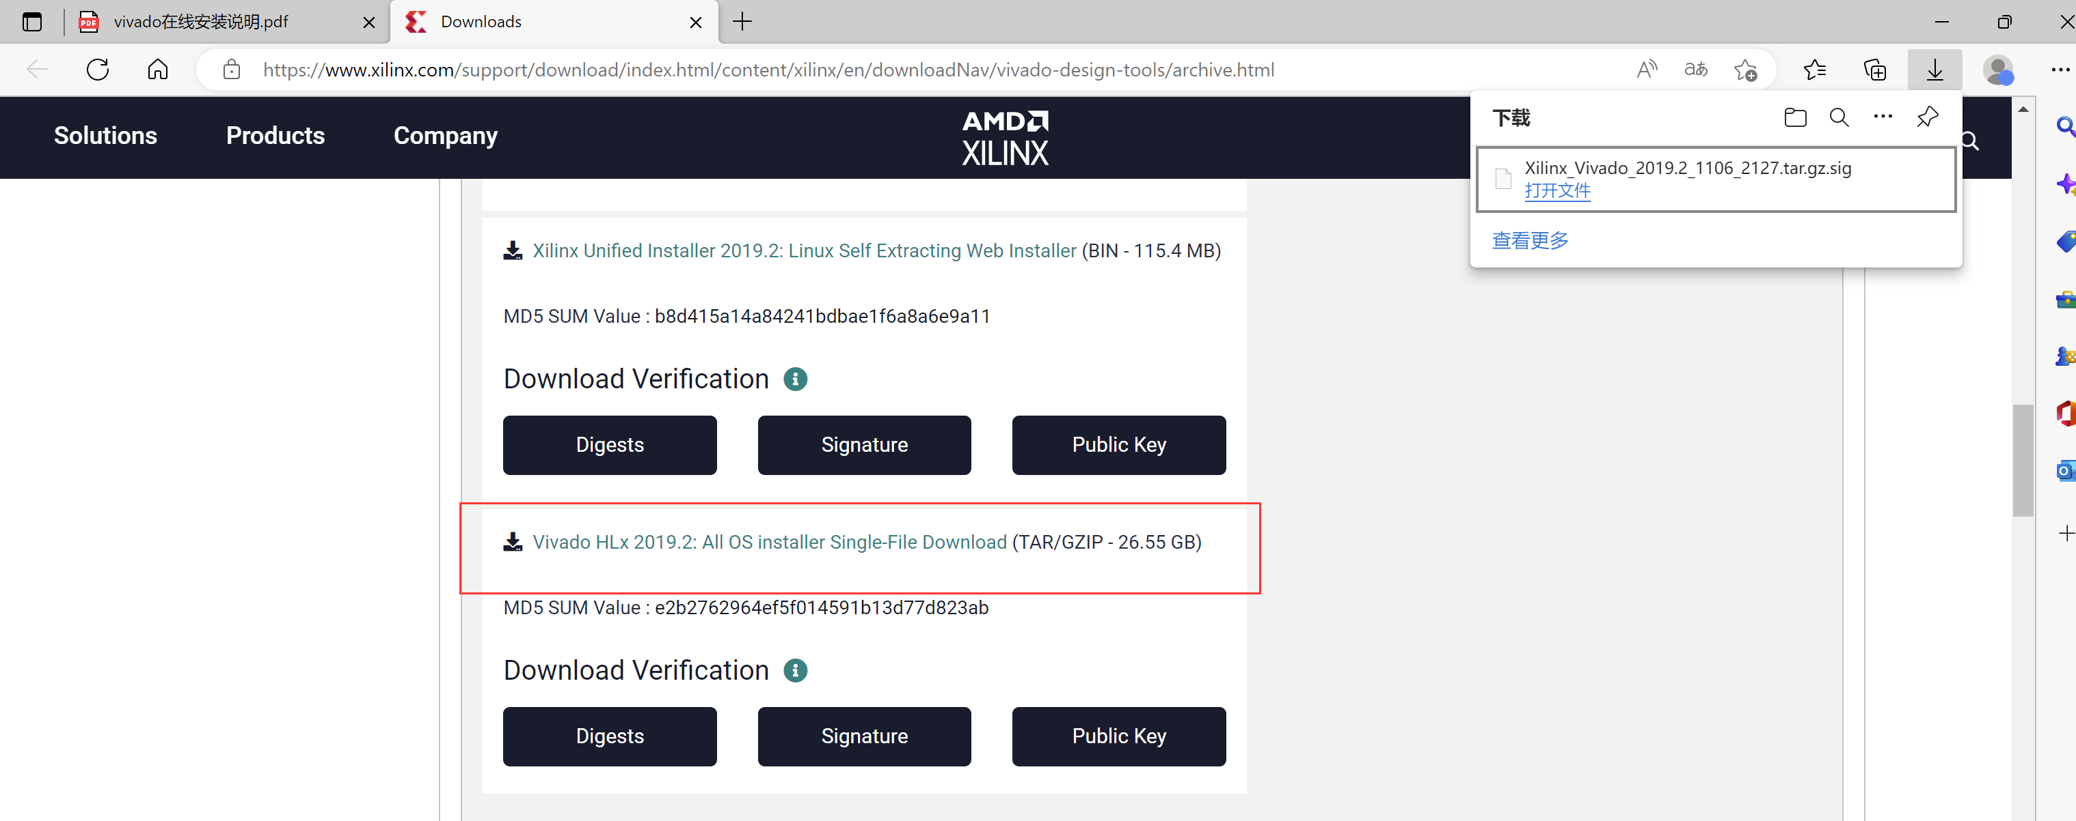

图1 vivado 2019.02下载选中图片

2、（1）安装前，确保电脑的名字是英文名，安装路径不要有中文。关闭防火墙和杀毒软件。右击图2中的xsetup.exe以管理员身份运行。

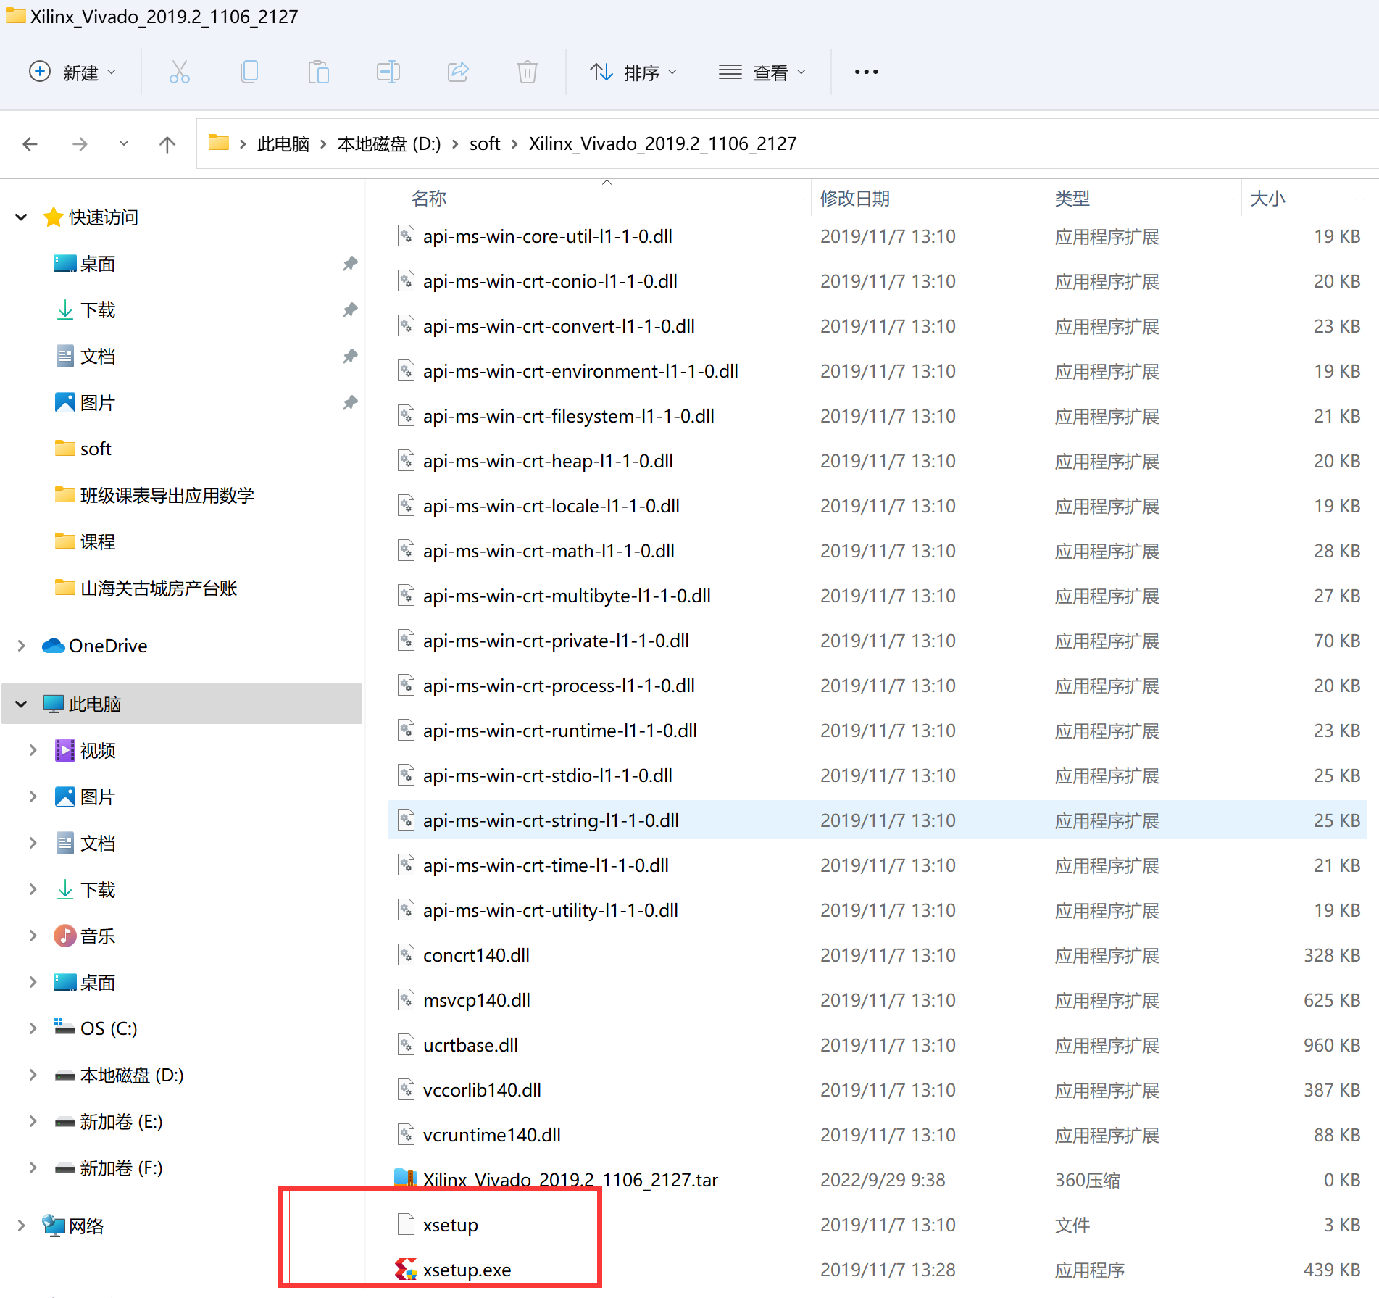

图2 管理员身份运行安装

（2）如图3所示，点击continue继续。

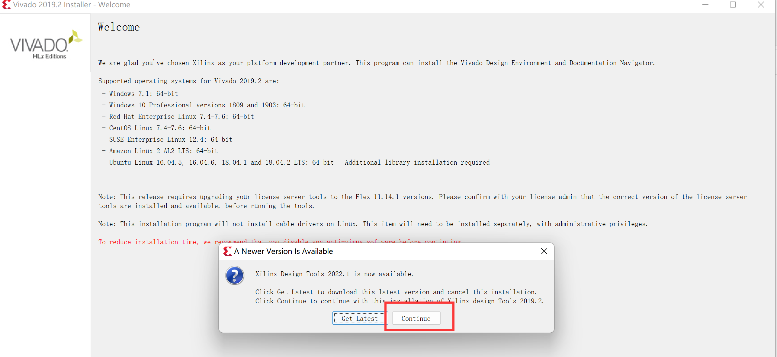

图3 继续安装

（3）如图4所示，点击next。

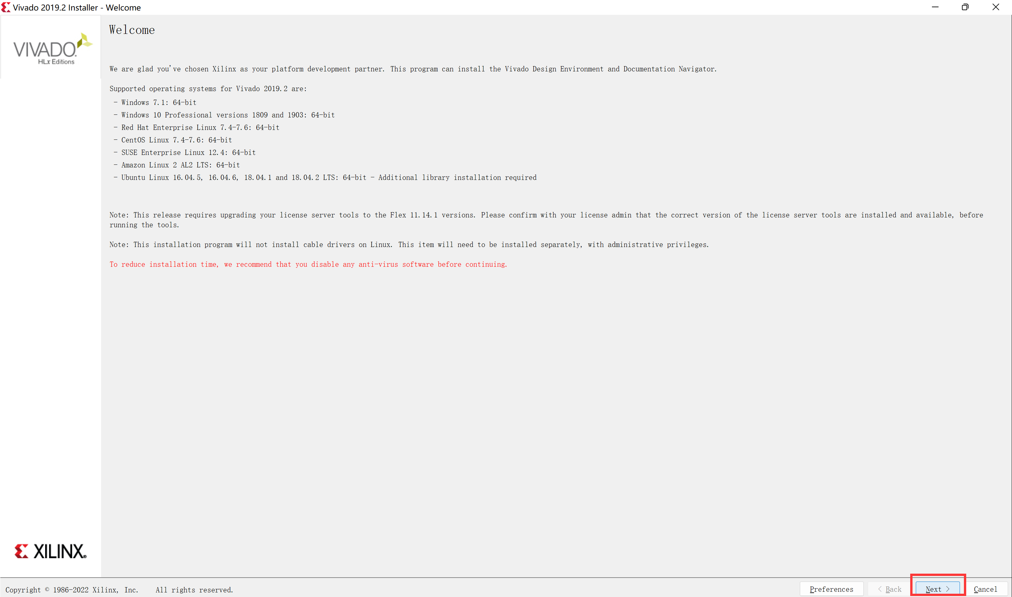

图4 点击下一步

（4）如图5所示，选择I agree，点击next.

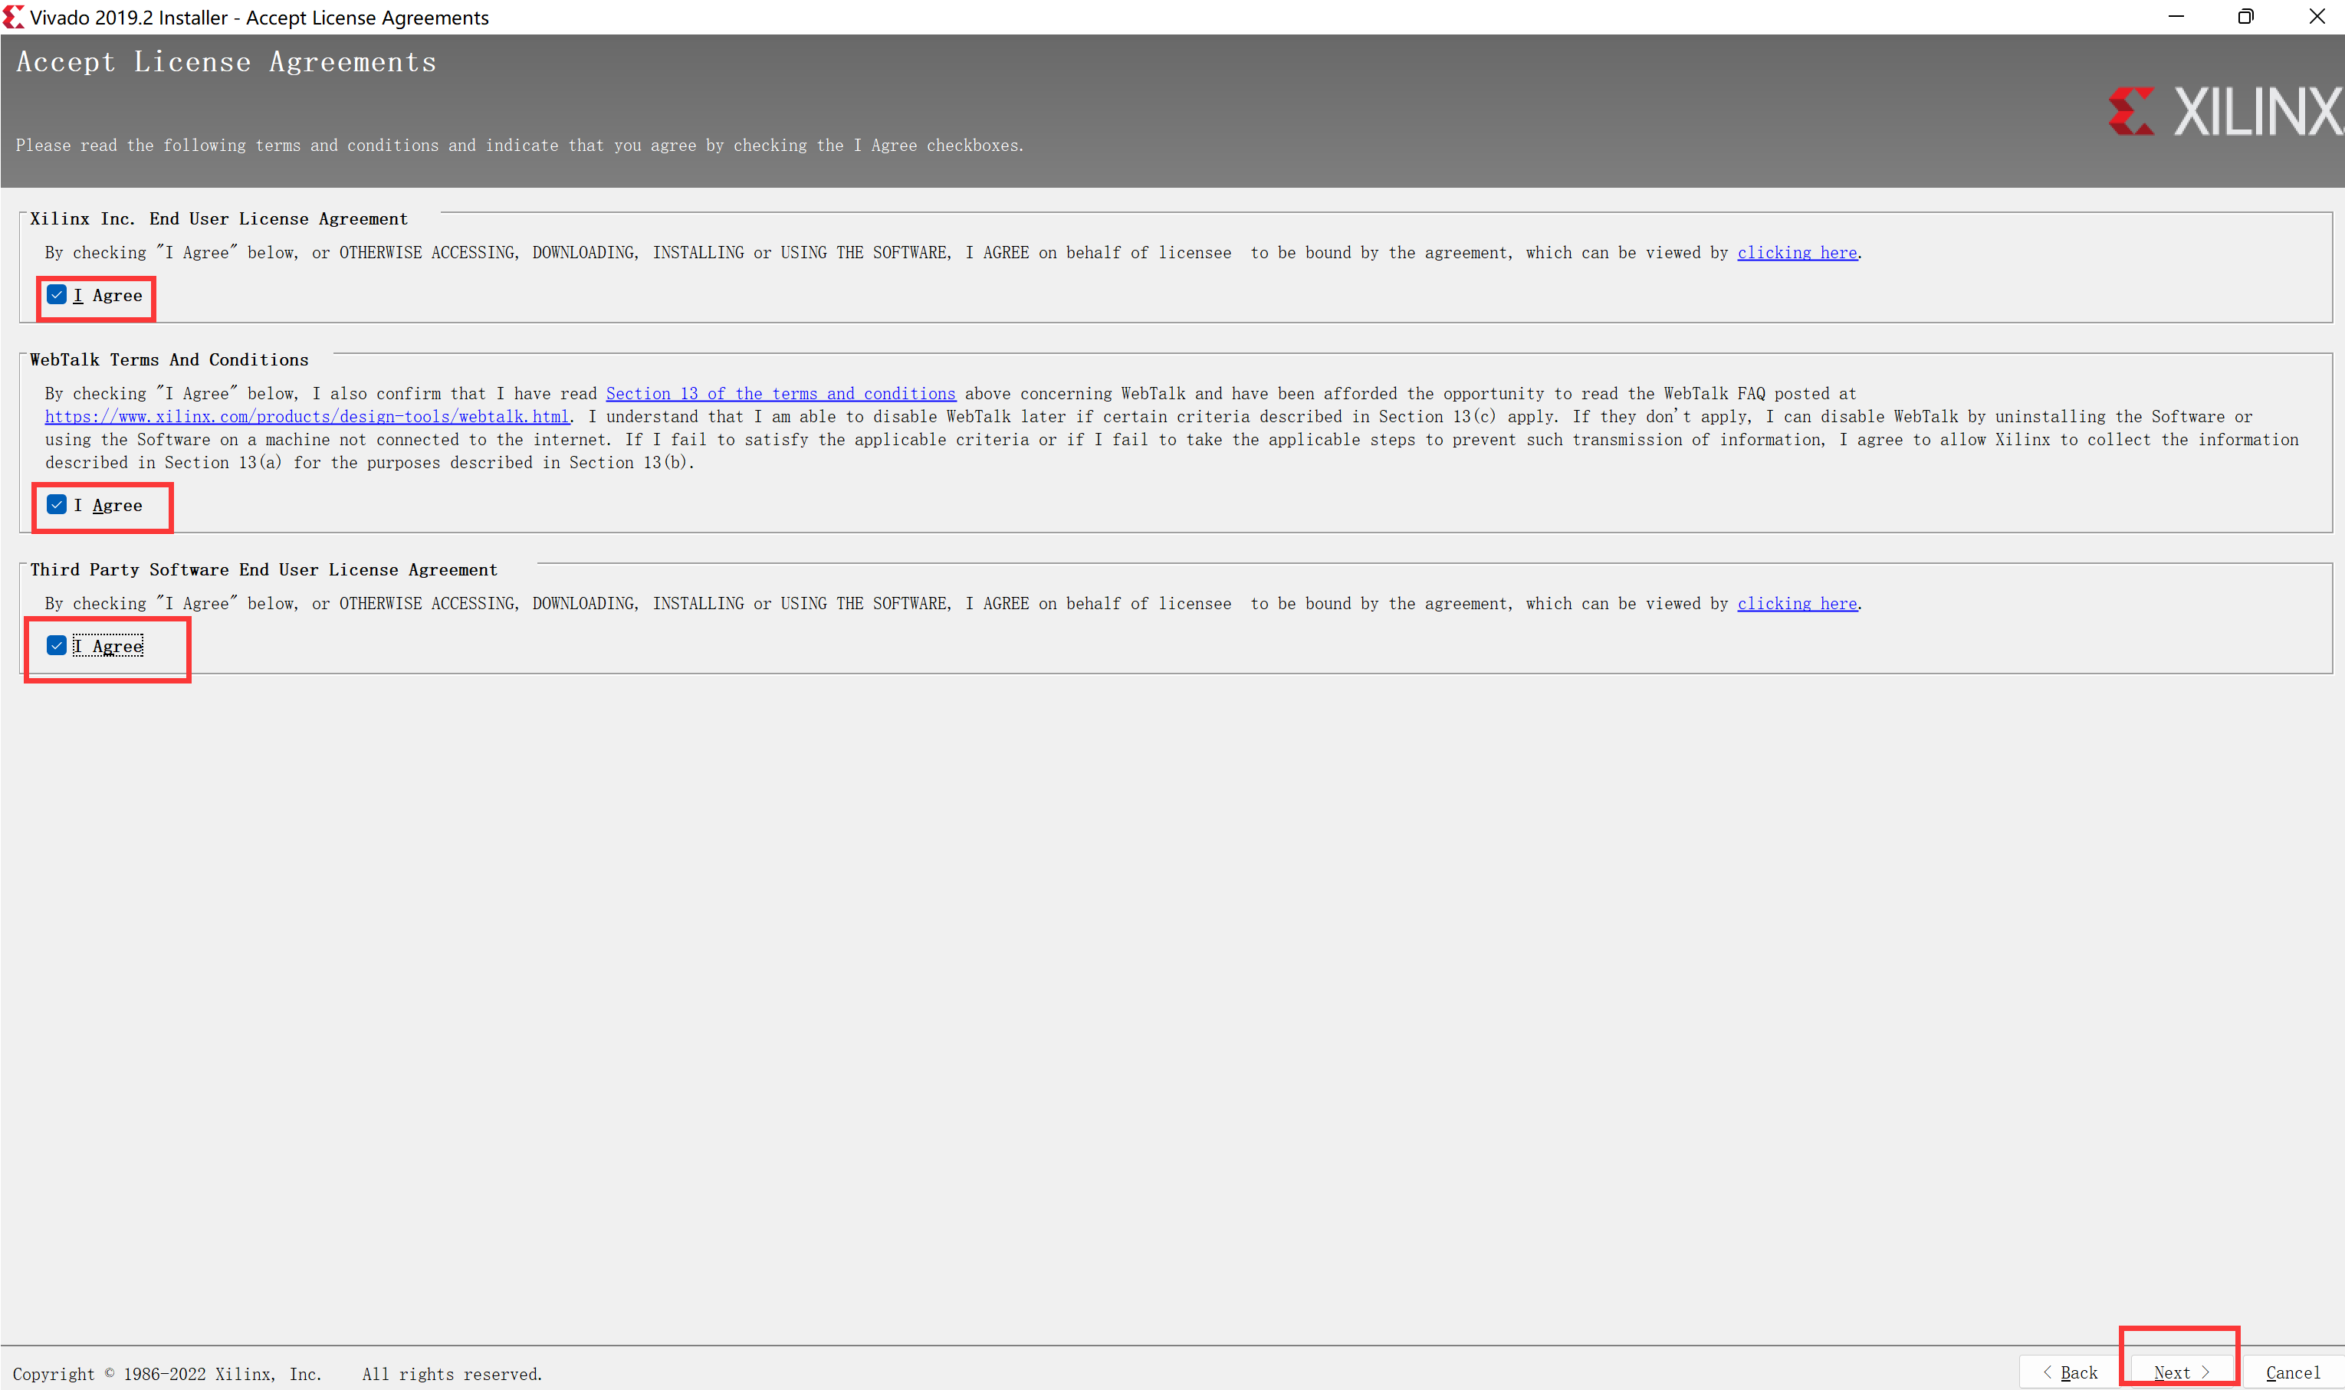

图5 选择Agree

(6)如图6所示，选择安装版本。点击next.

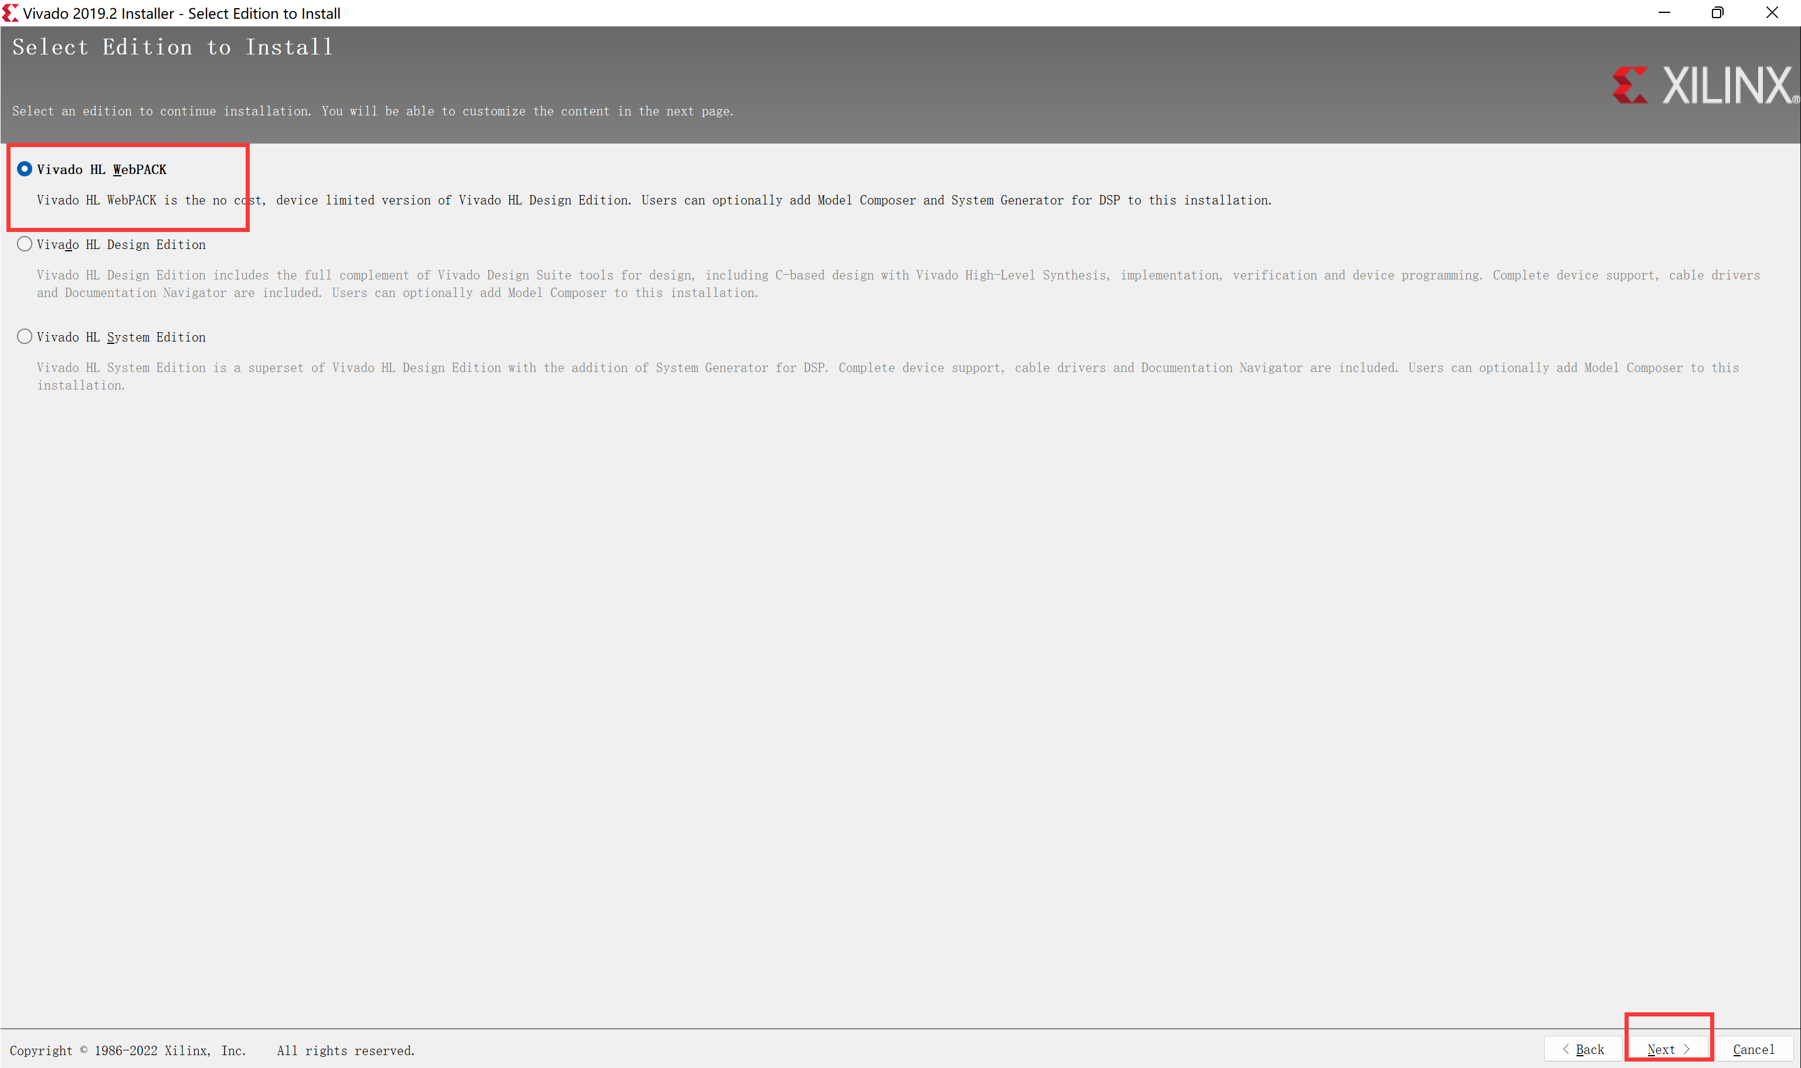

图6 选择版本为Vivado HL Webpack

（7）如图7所示，对devices进行更改。

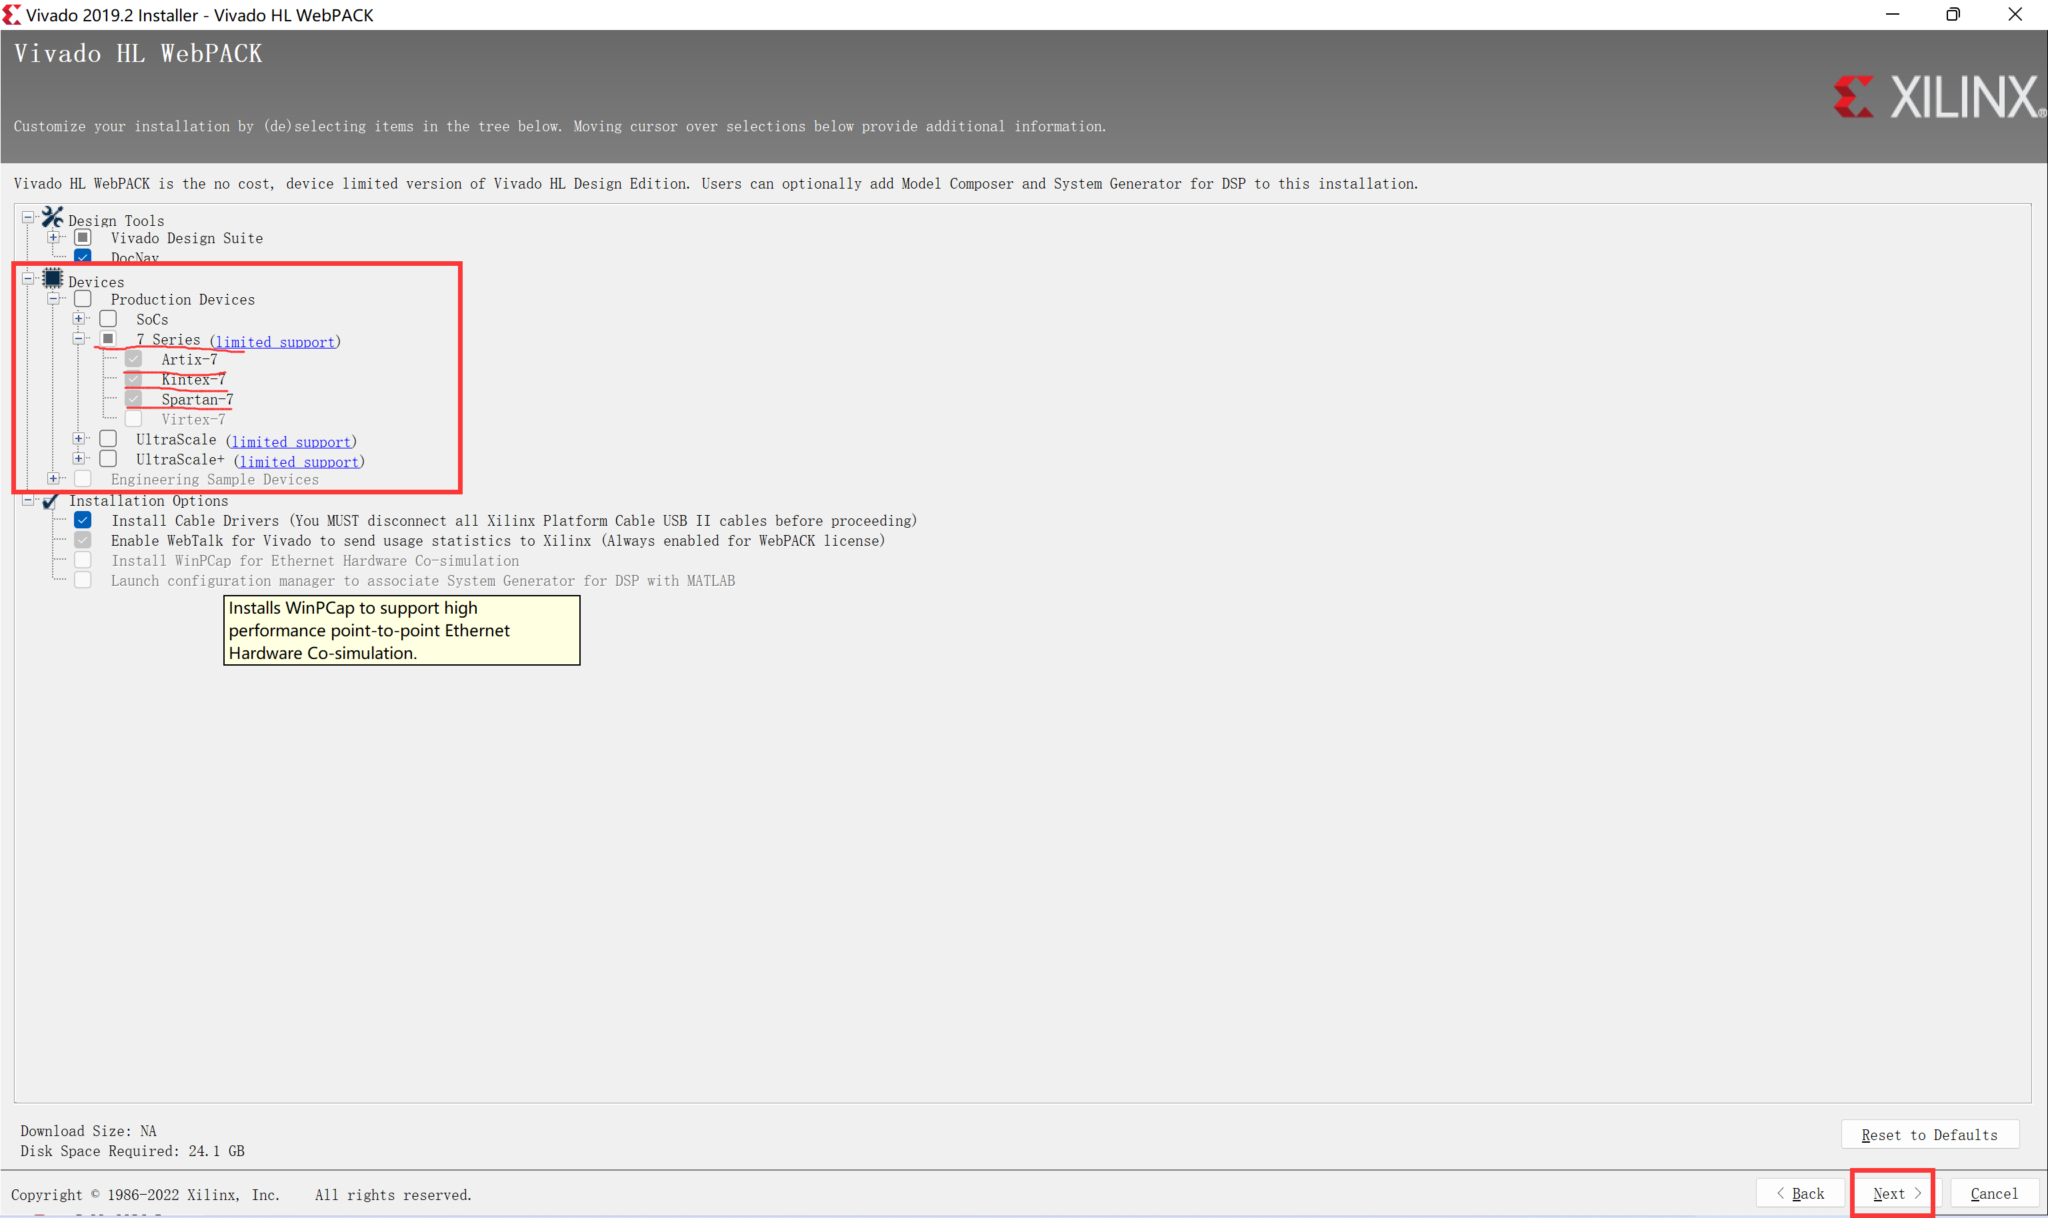

图7 对device进行更改

(8)如图8和图9所示，选择安装路径，路径是英文的。

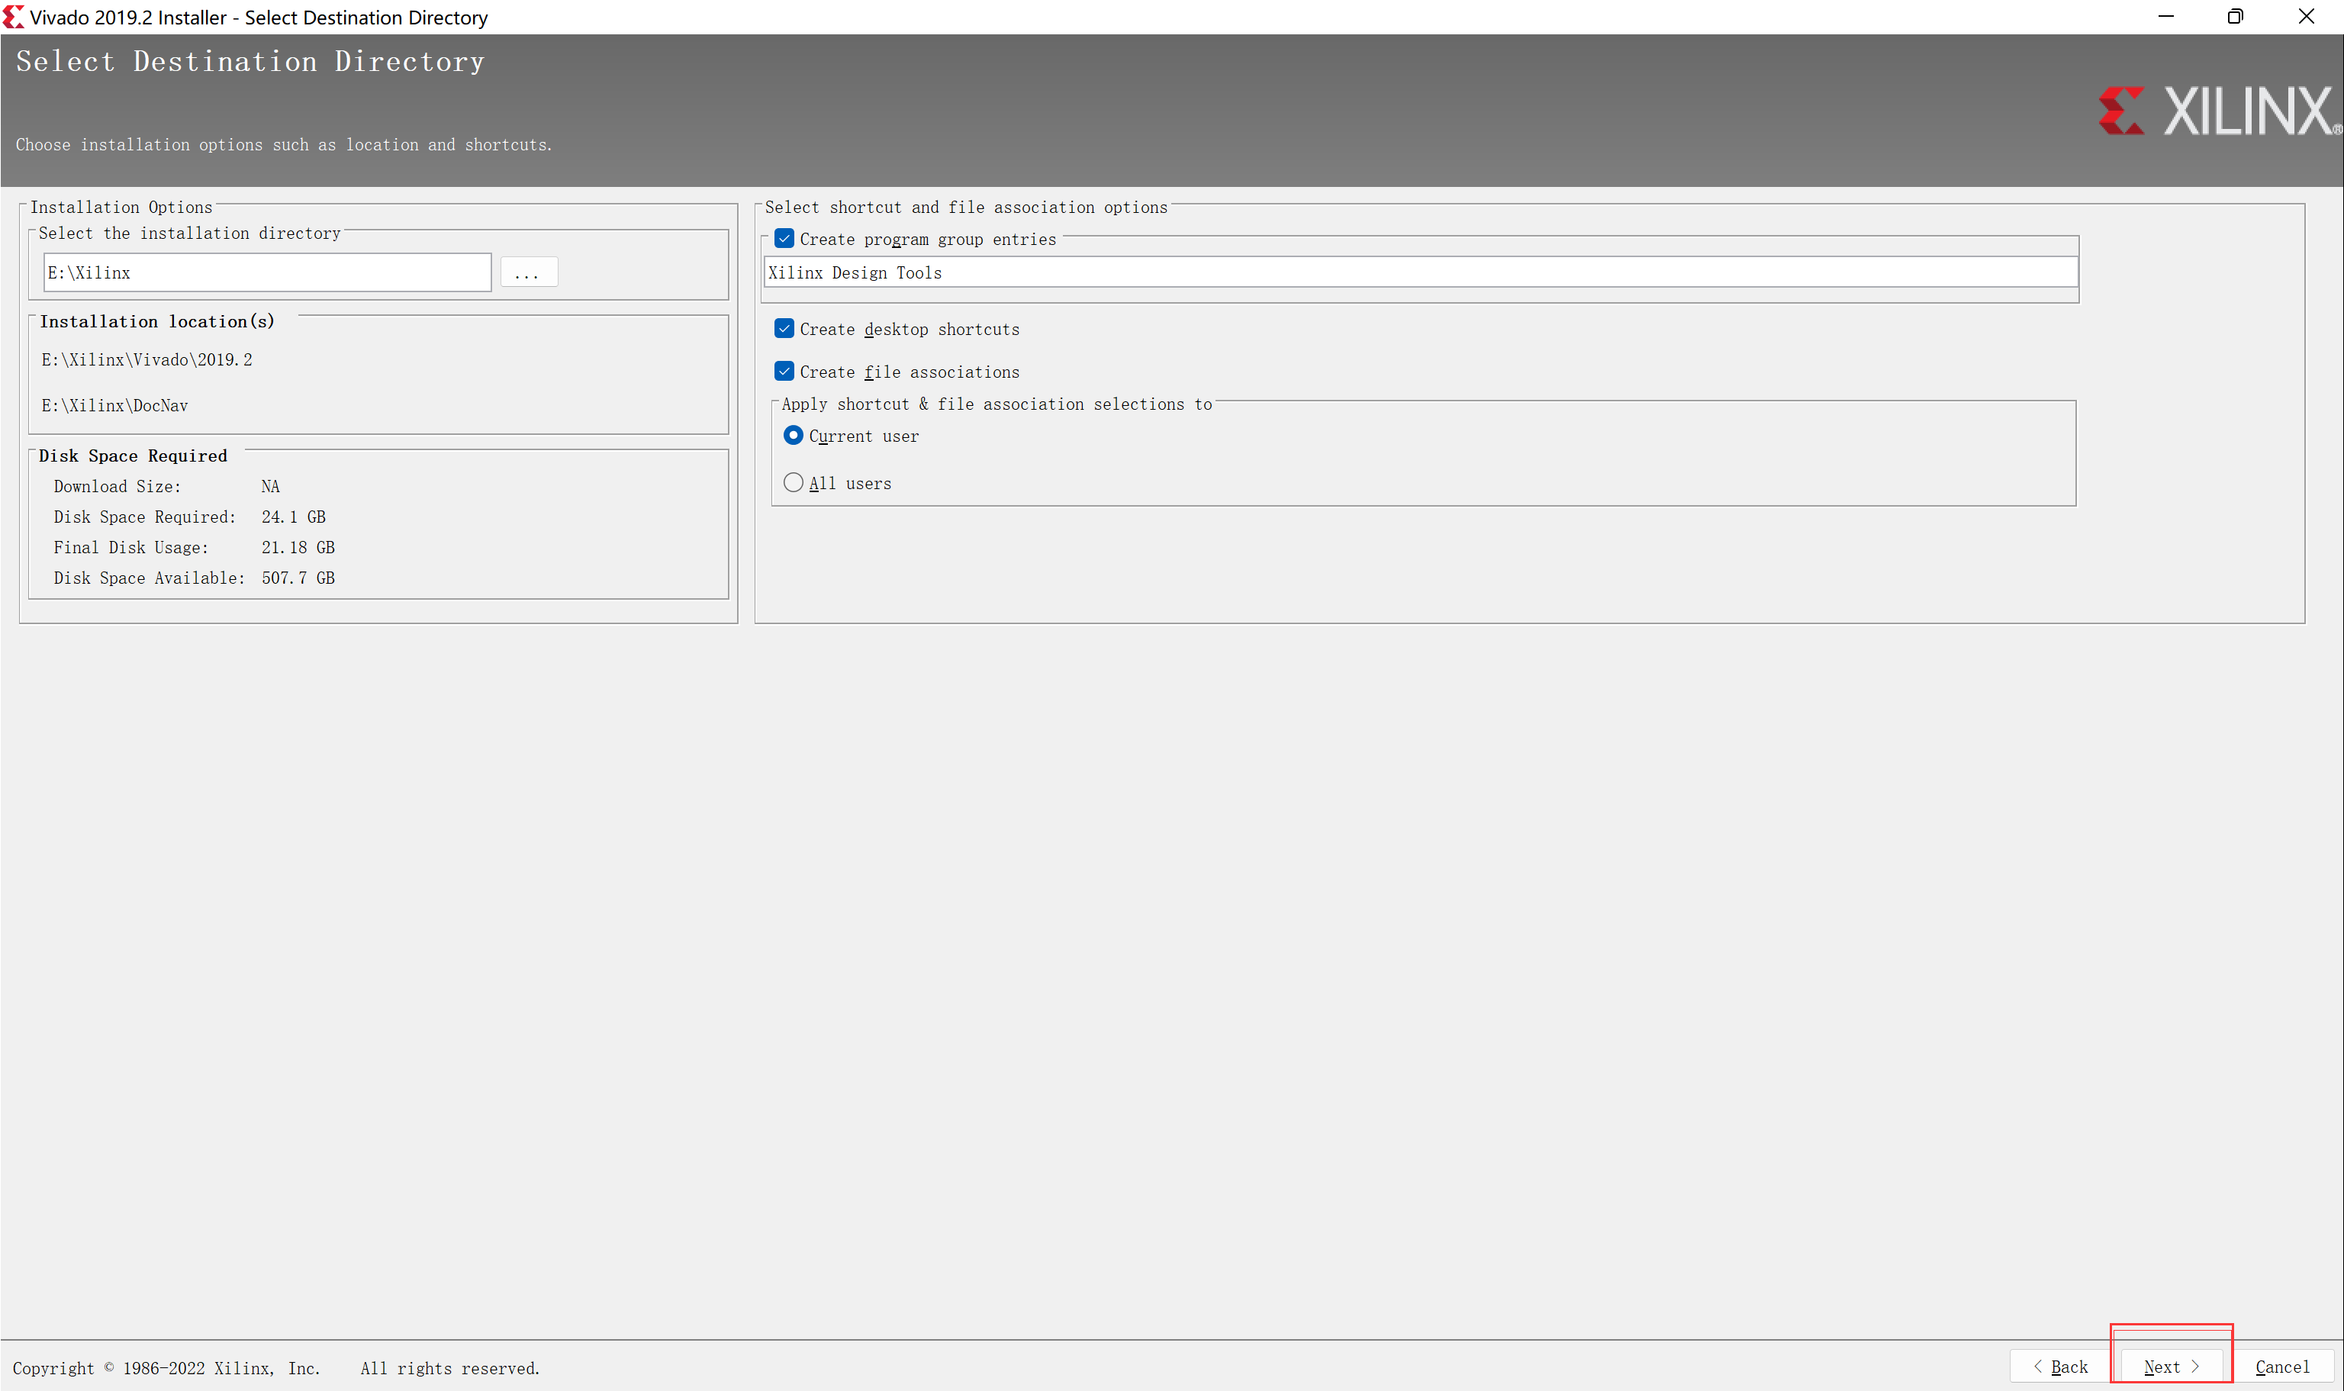

图8 选择安装路径

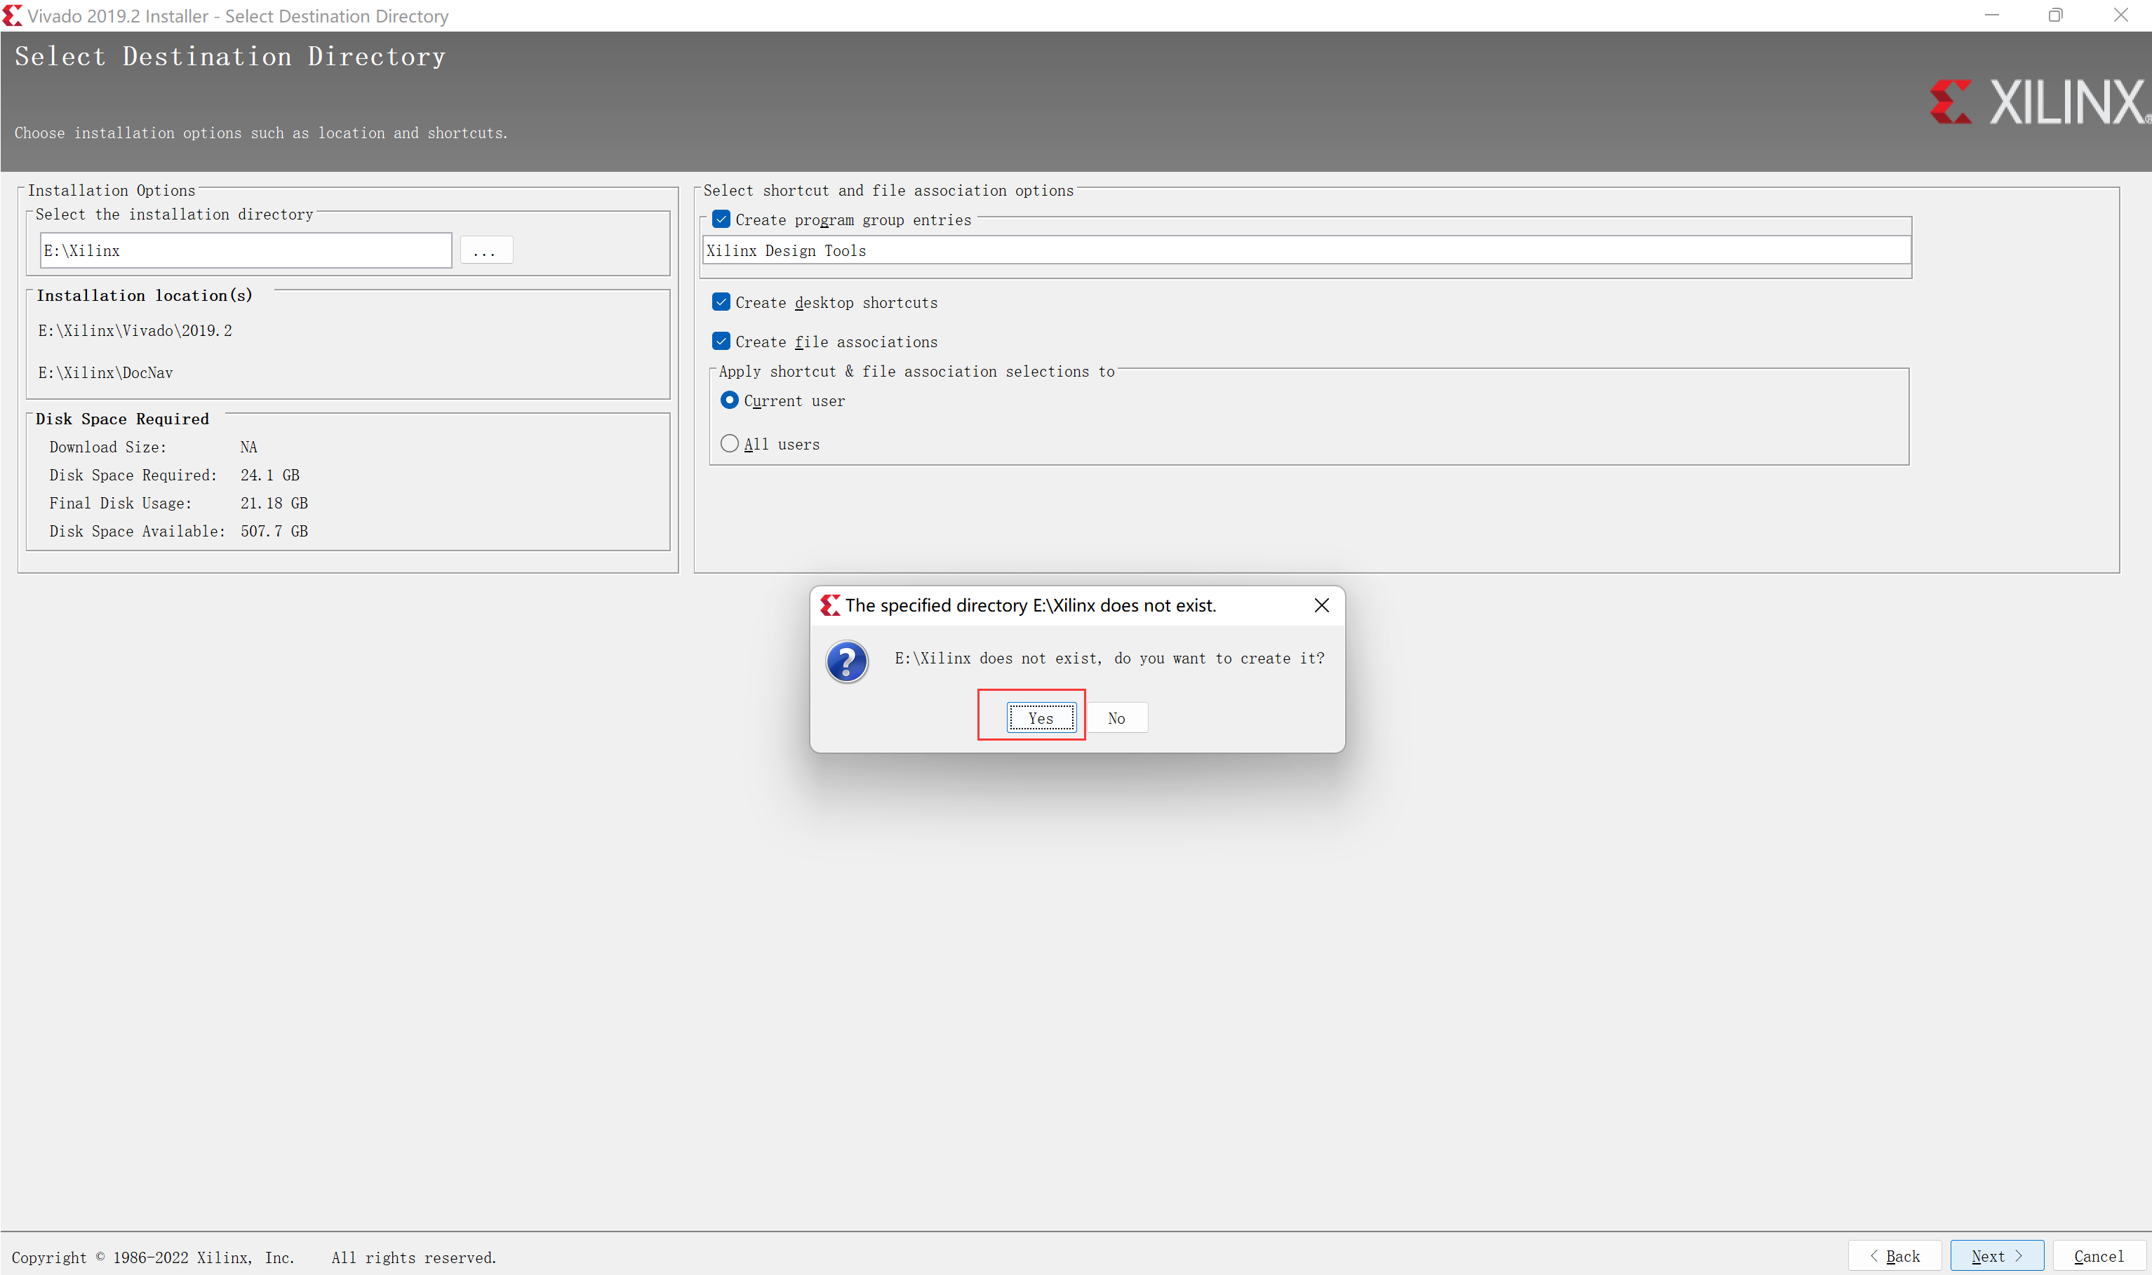

图9 选择yes

（9）如图10到图12，点击install安装。

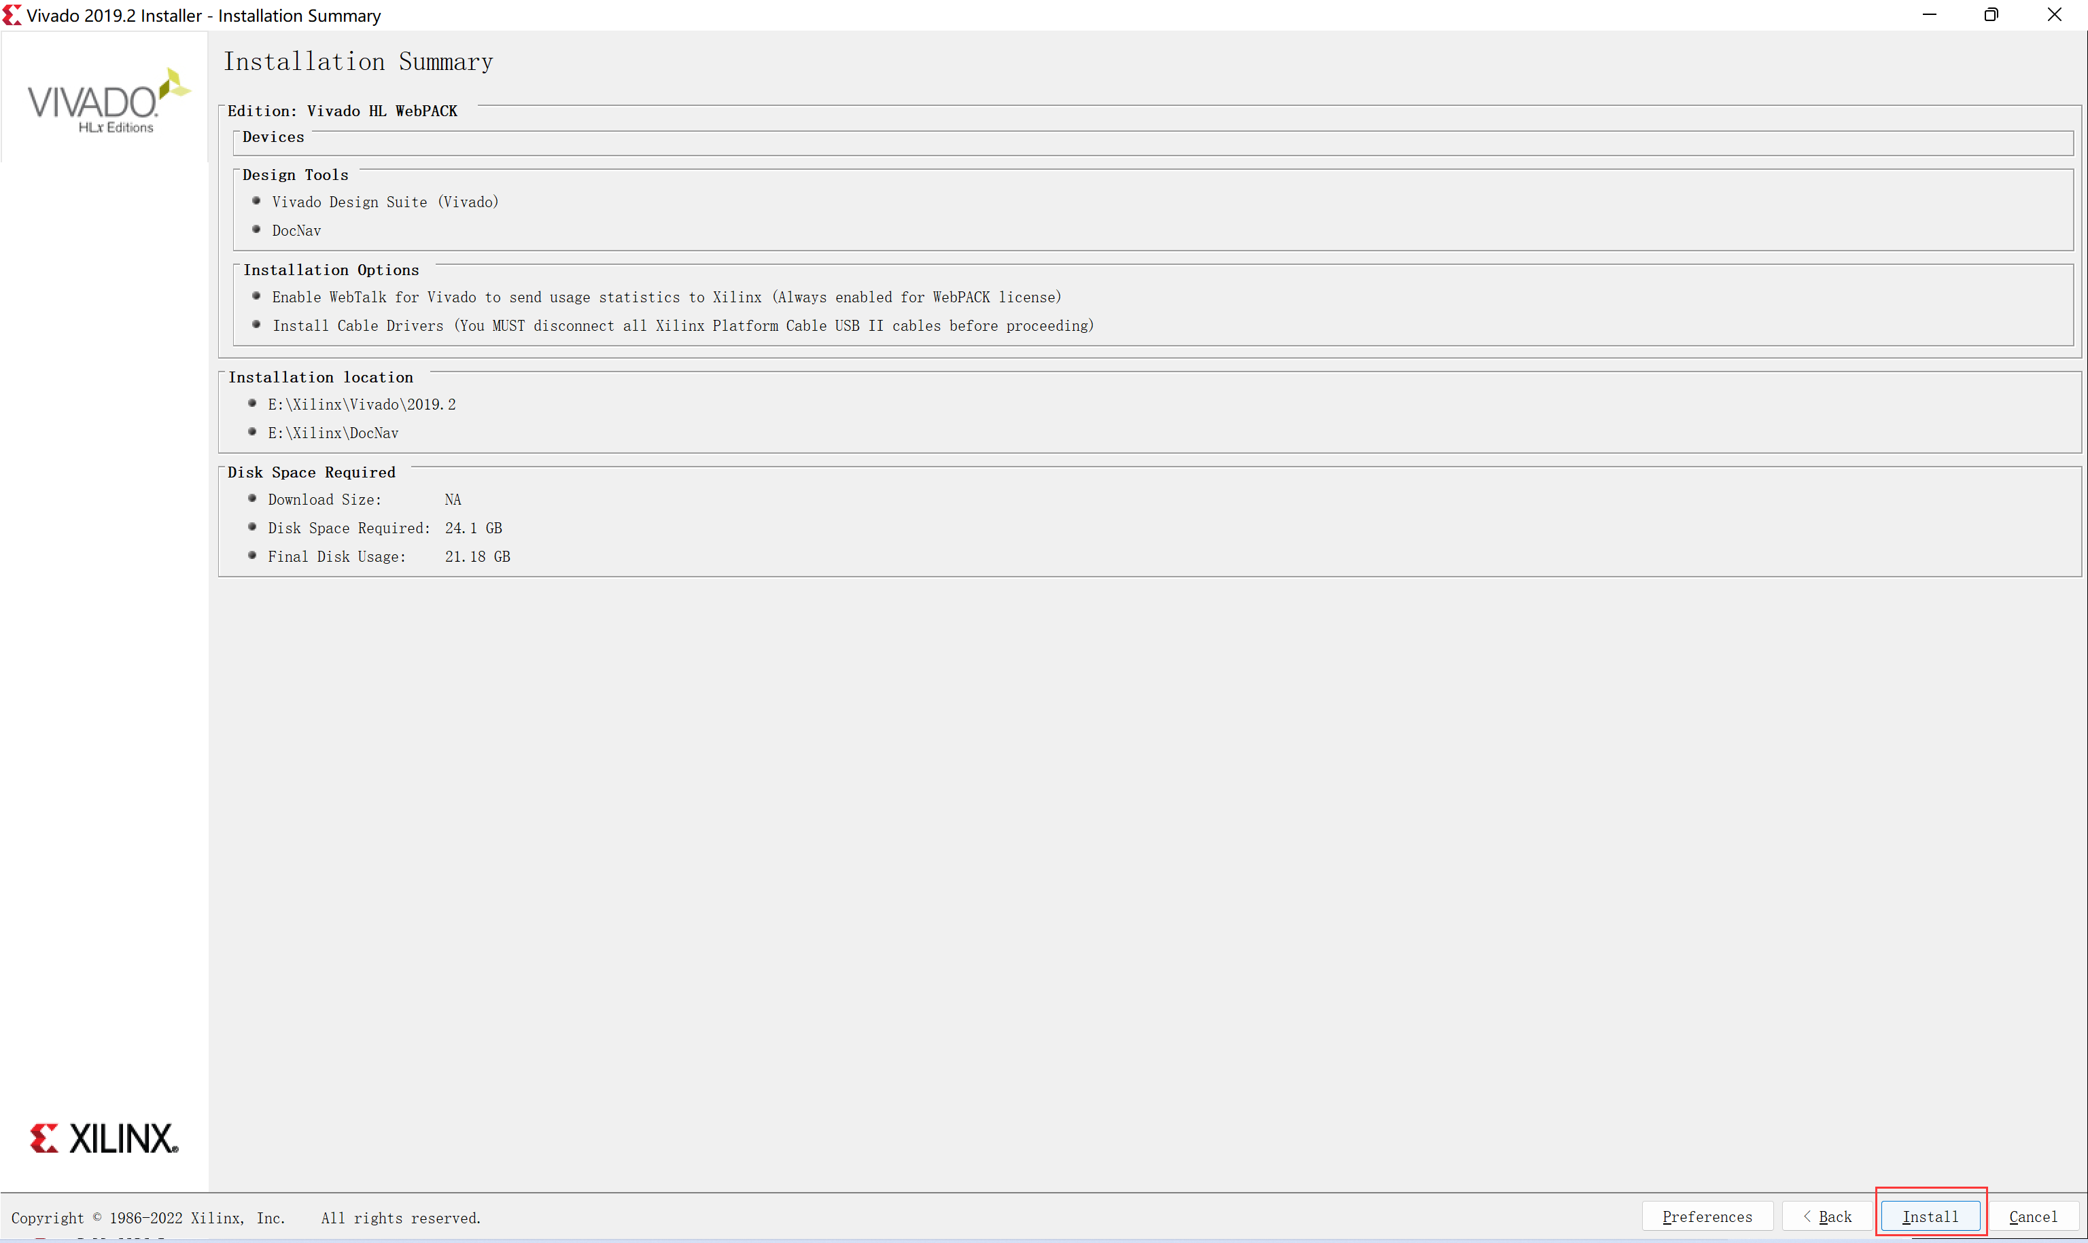

图10 点击install

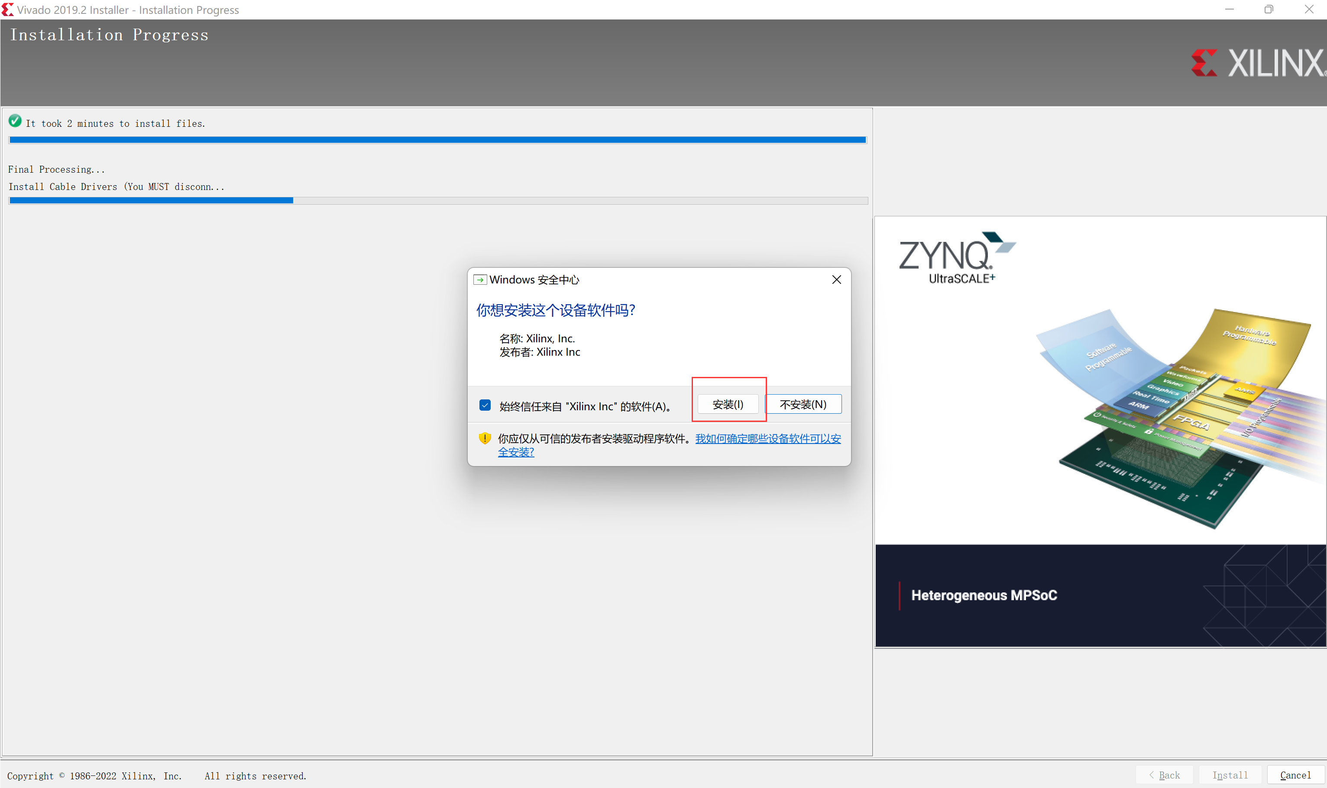

图11 点击安装

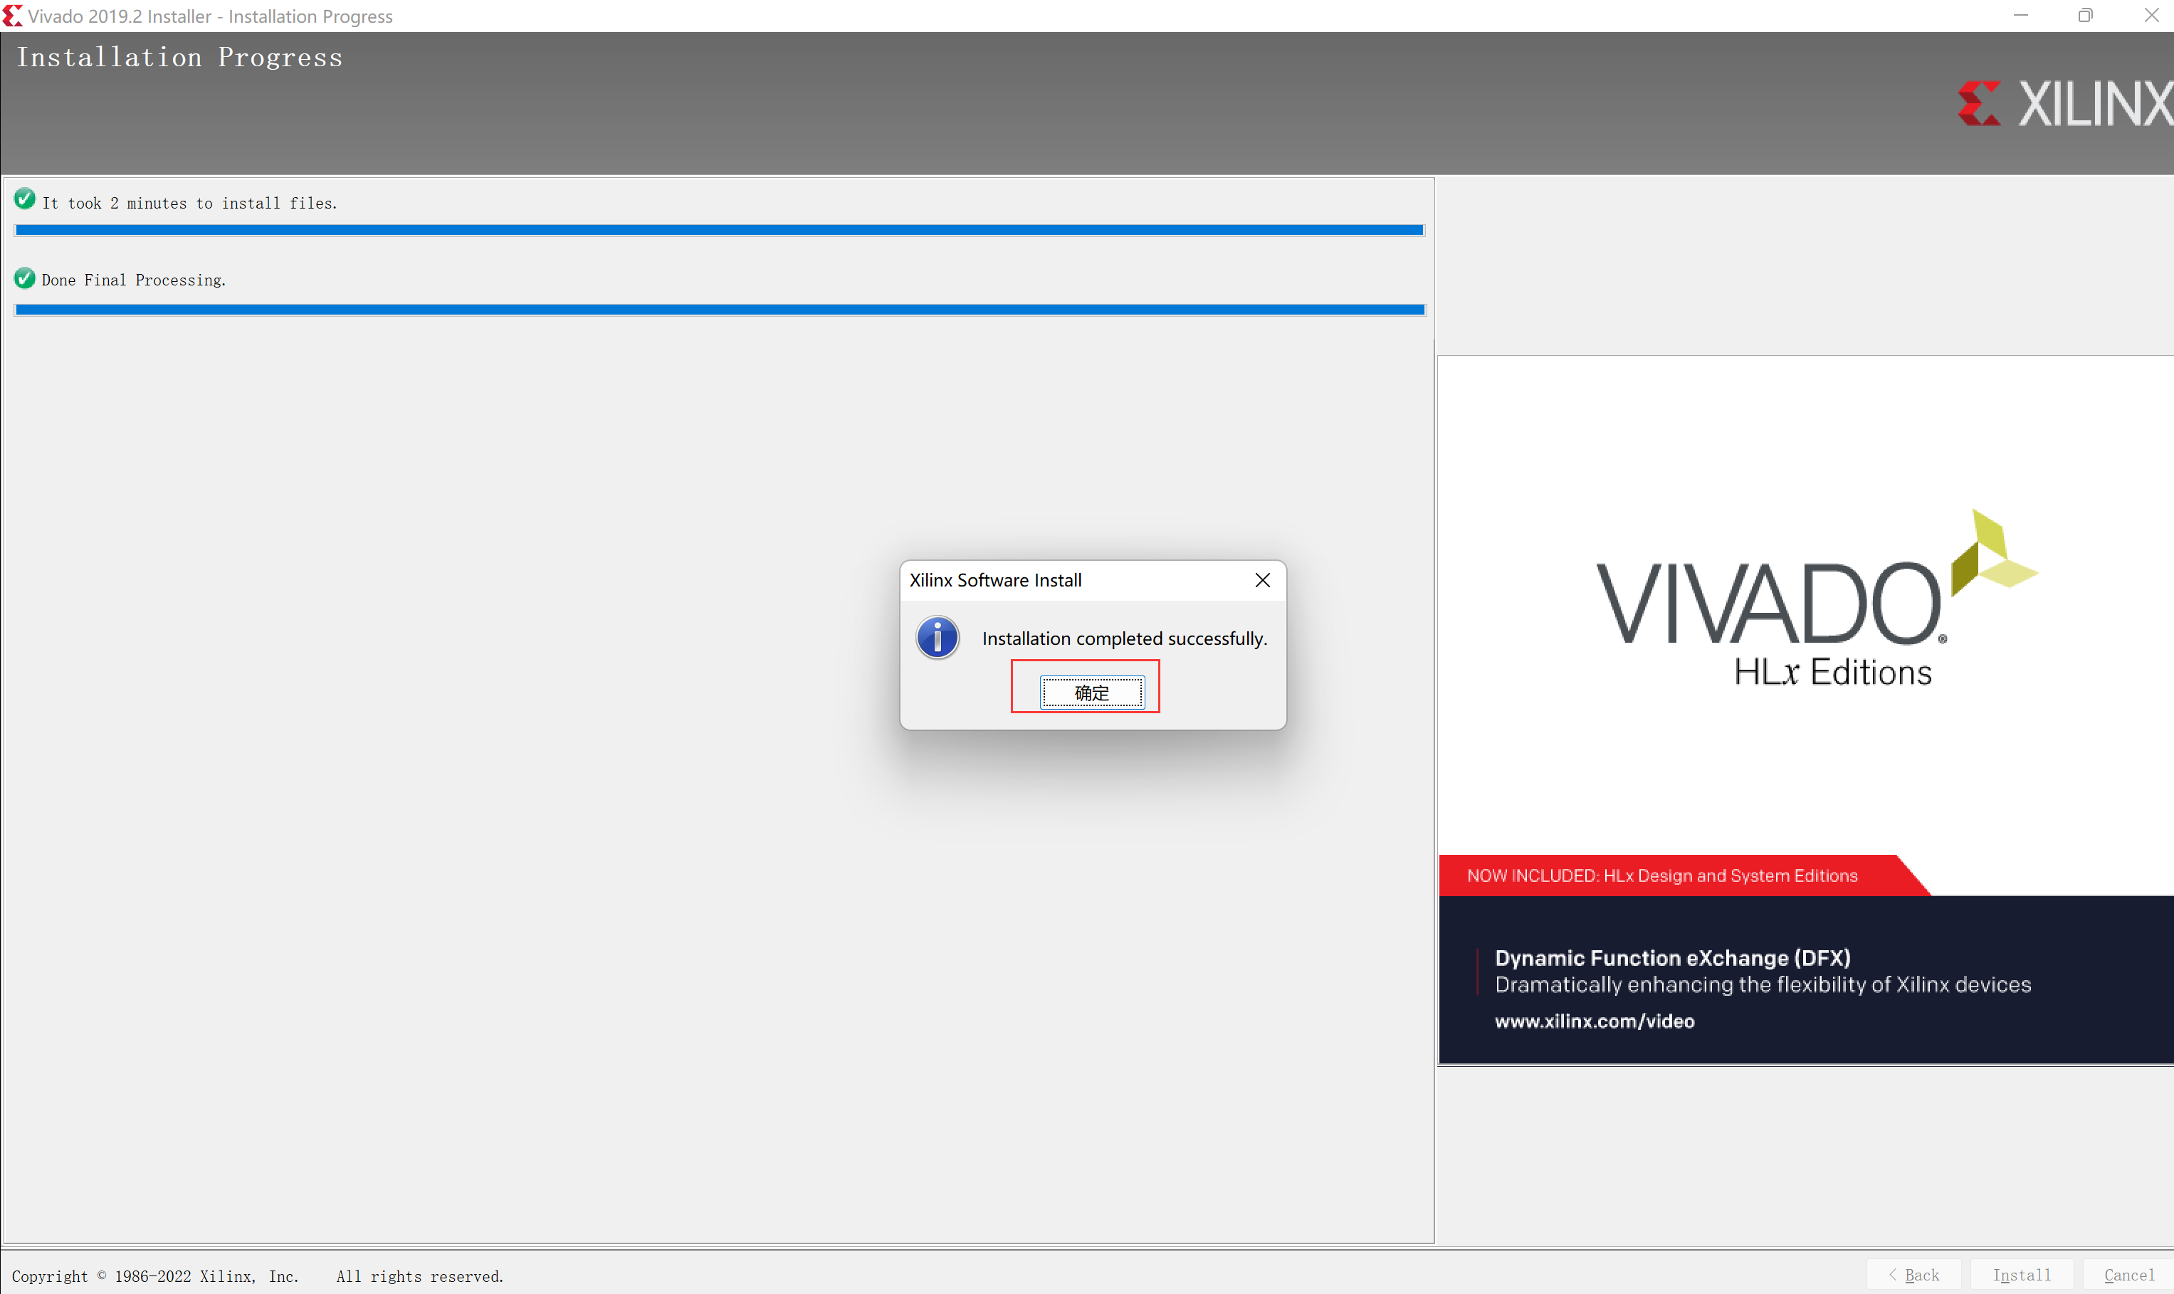

图12 点击确定

1. 如图13-图17，新建工程。

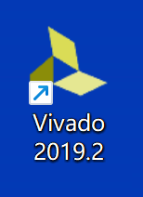

图13 双击打开该图标

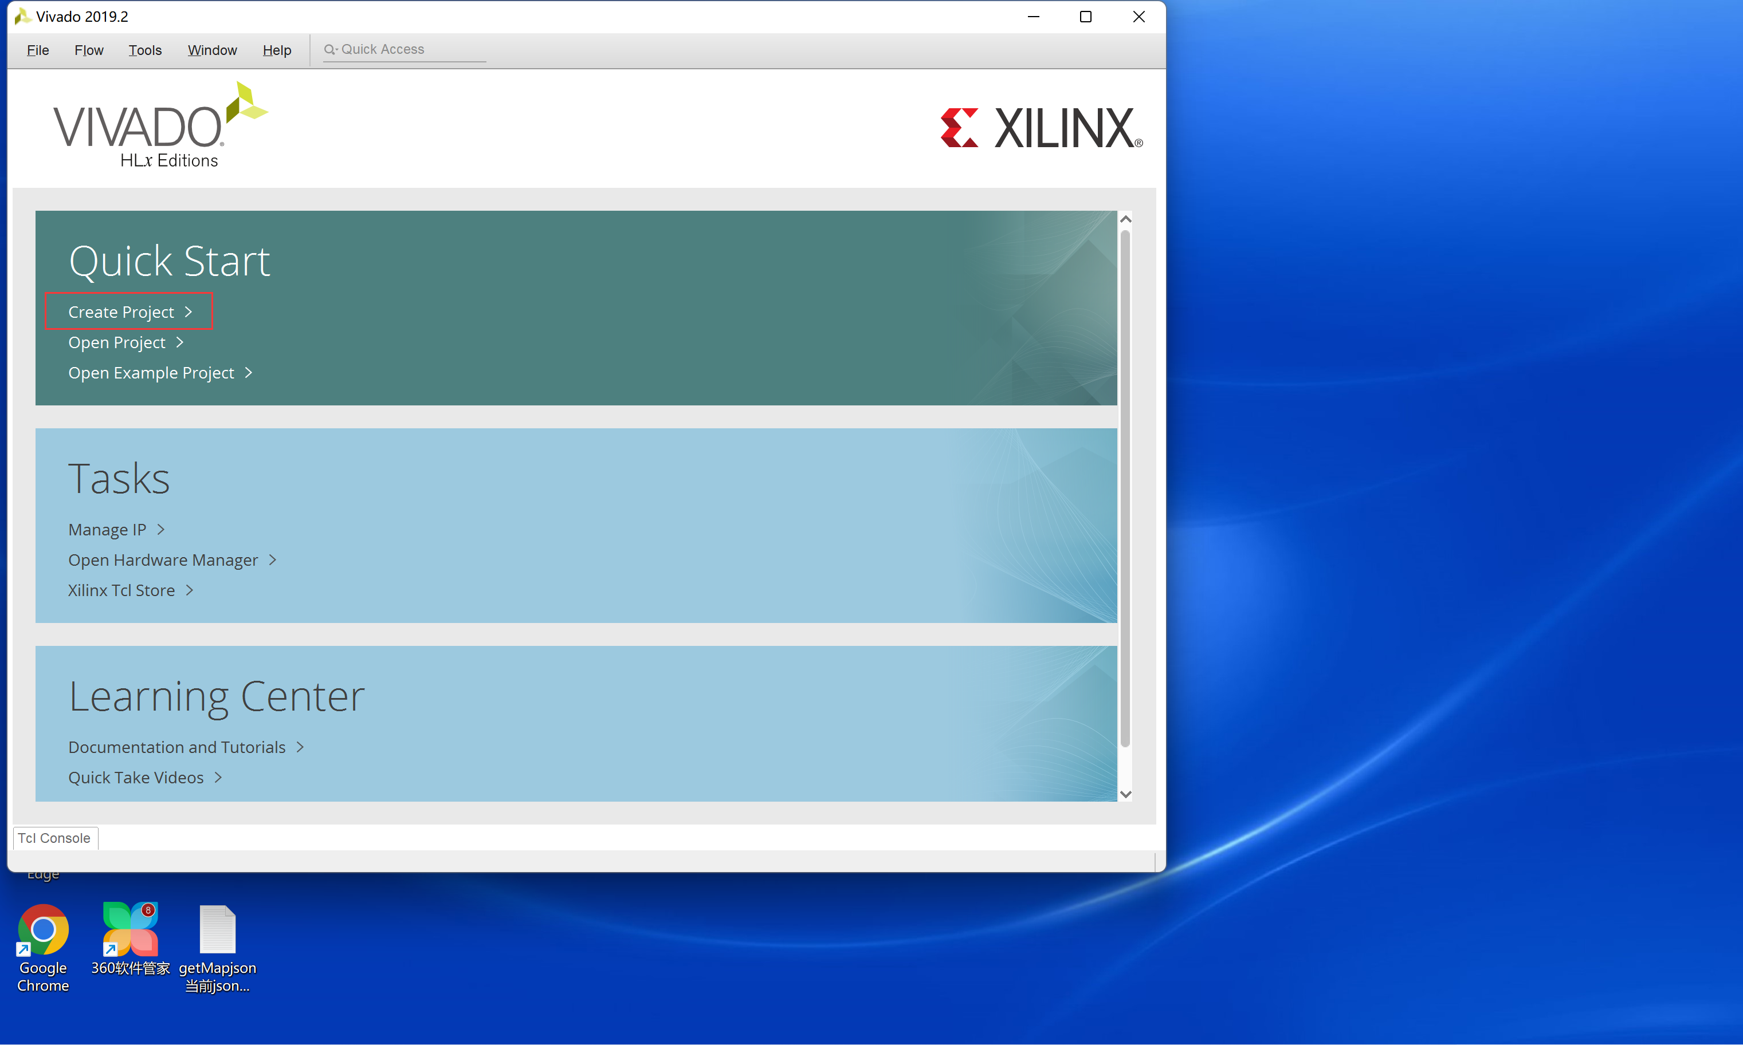

图14 点击新建工程

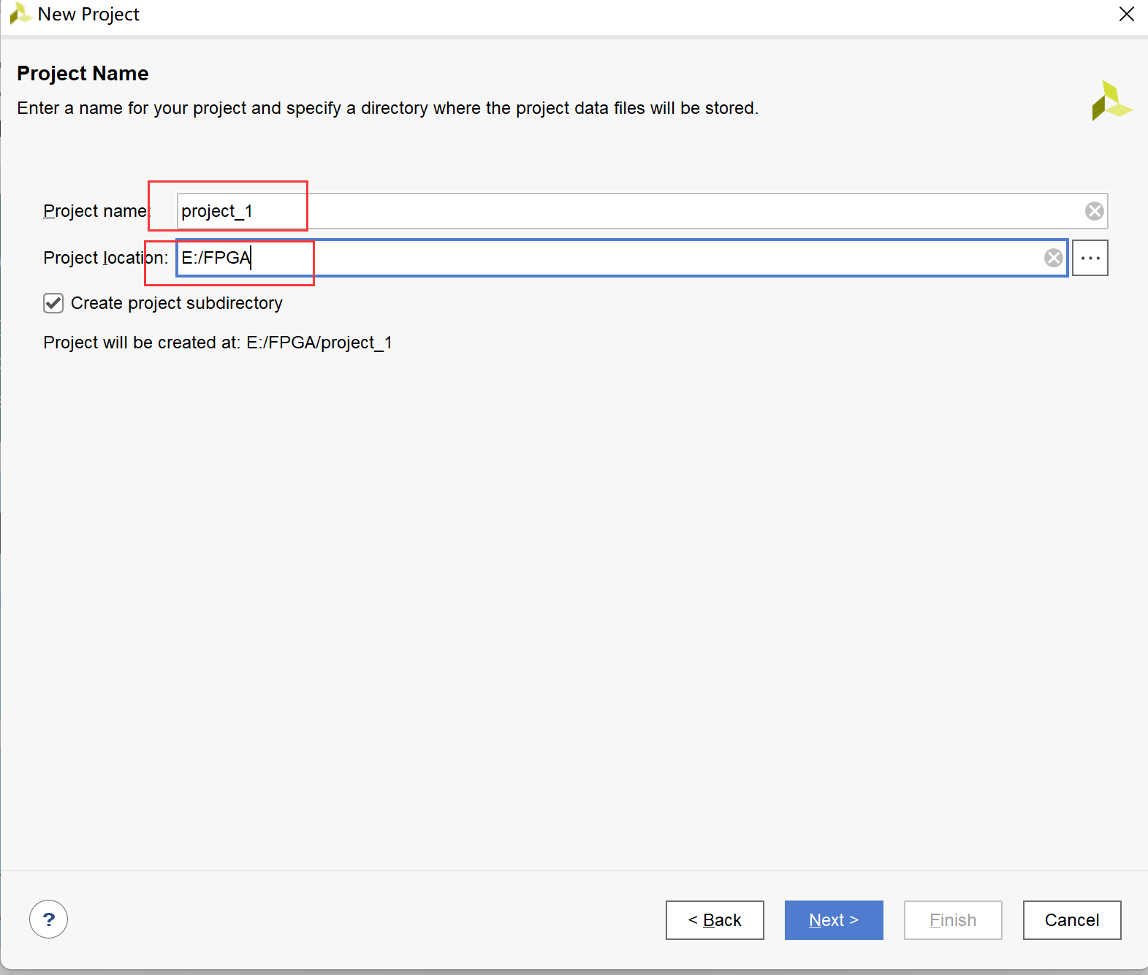

图15 输入工程名和工程路径

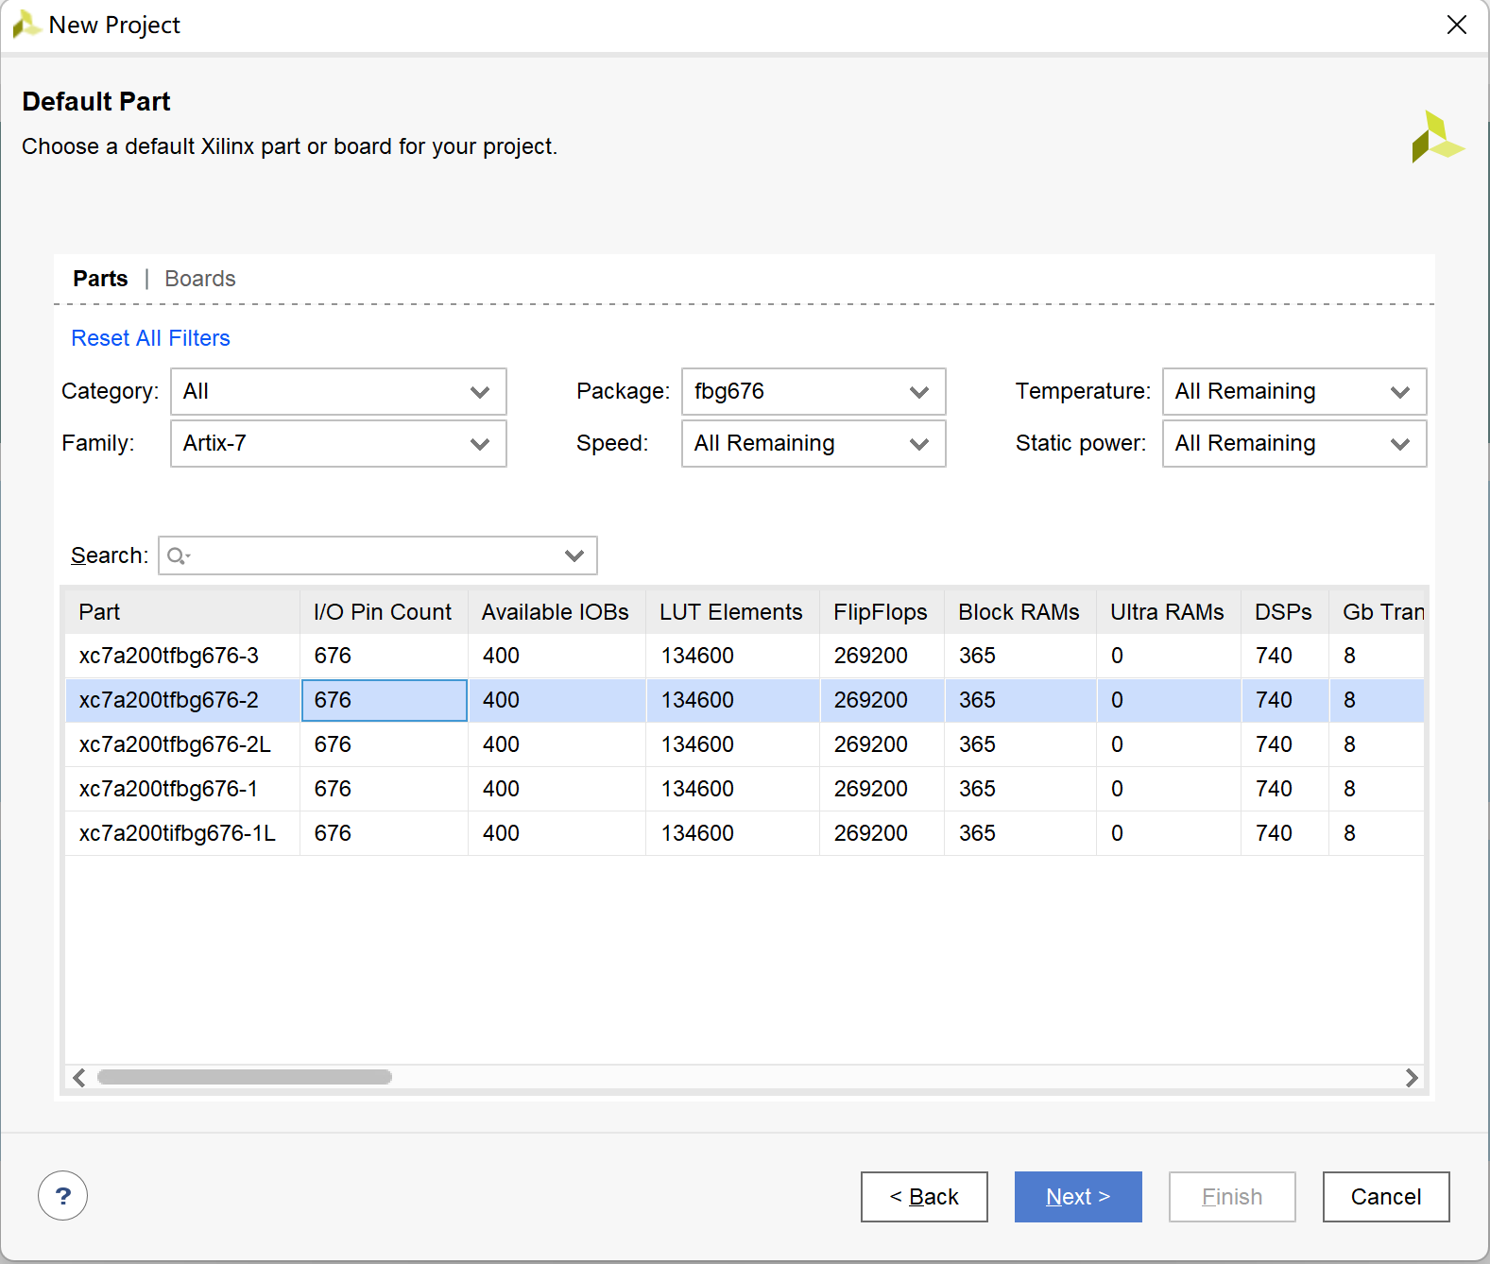

图16 选择芯片

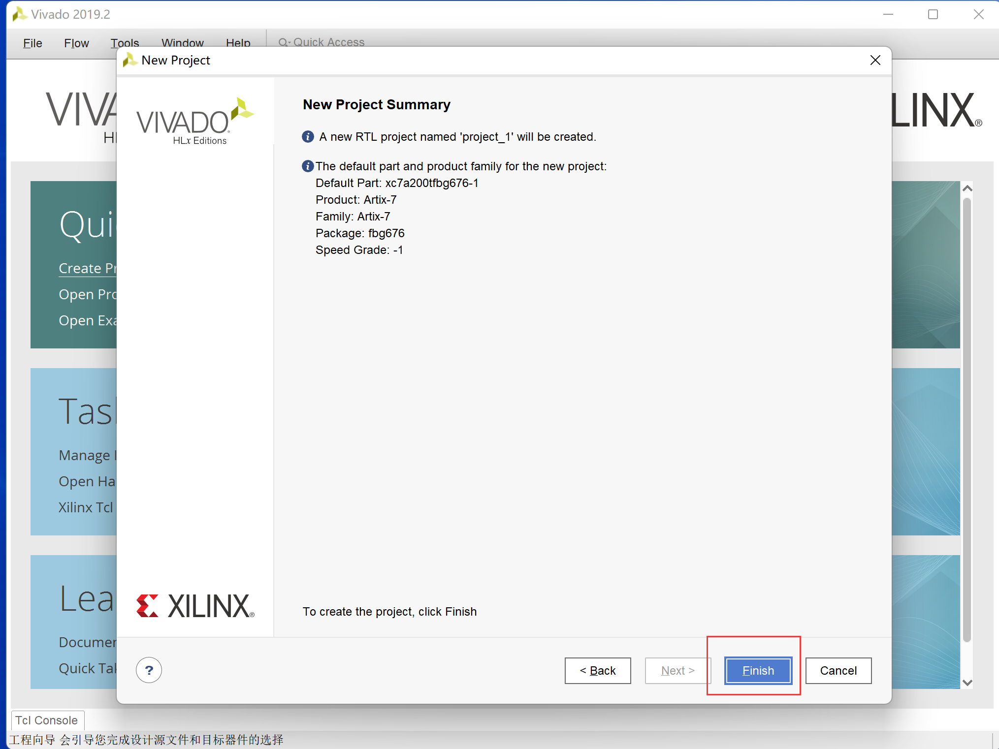

图16 点击finish完成